Hướng dẫn sử dụng GPIS88CE 1.0

Mục lục

**1.** Thông tin chung 3

**1.1.** Đăng nhập và địa chỉ truy cập 3

**2.** Người dùng và phân quyền truy cập 3

**2.1.** Người dùng 3

**2.2.** Phân quyền 3

**2.3.** Thêm mới người dùng 4

**2.4.** Cập nhật thông tin người dùng 5

**2.5.** Xóa người dùng 5

**3.** **Tỉnh thành** 5

**3.1.** Thêm mới Tỉnh thành 5

**3.2.** Cập nhật thông tin tỉnh thành 5

**3.3.** Xóa tỉnh thành 5

**4.** Trung tâm 6

**4.1.** Thêm mới trung tâm 6

**4.2.** Cập nhật thông tin trung tâm 6

**4.3.** Xóa tỉnh thành 6

**5.** Trạm 6

**5.1.** Thêm mới trạm 6

**5.2.** Cập nhật thông tin trạm 8

**5.3.** Xóa trạm 8

**5.4.** Chi tiết trạm 8

**5.4.1.** Giám sát thiết bị 8

**5.4.2.** Trạng thái 8

**5.4.3.** Giám sát cảm biến 8

**5.4.4.** Giám sát hệ thống nguồn điện 8

**5.4.5.** Thông tin trạm 9

**5.5.** Thống kê trạng thái của trạm 9

**6.** Thiết bị 9

**6.1.** Thêm mới thiết bị 9

**6.2.** Cập nhật thông tin thiết bị 9

**6.3.** Xóa thiết bị 9

**7.** Thiết bị nguồn điện 9

**8.** Thiết bị tủ DC 9

**9.** Thông báo 9

**9.1.** Thêm mới thông báo 9

**9.2.** Cập nhật thông tin thông báo 10

**9.3.** Xóa thông báo 10

**10.** Cảm biến 10

**11.** Loại trạm 11

**12.** Cài đặt chung 11

**13.** Thống kê 11

**13.1.** Thống kê trạm 11

**13.2.** Thống kê cảnh báo 11

1. **Thông tin chung**
   1. Đăng nhập và địa chỉ truy cập

* Truy cập giao diện server thông qua trình duyệt (firefox, chrome...) với địa chỉ url: <http://gpis88ce.com>
* Đăng nhập với thông tin tài khoản được cấp.

1. **Người dùng và phân quyền truy cập**
   1. Người dùng

* Có 3 loại người dùng tương ứng với mức độ phân quyền khác nhau:
  + Root: người dùng cấp độ cao nhất.
  + Administrator: quản trị viên.
  + Observer: quan sát viên.
* Cấp độ phân quyền mỗi loại người dùng được mô tả trong mục Phân quyền.
  1. Phân quyền
* Bảng phân quyền tương ứng với các loại người dùng

|  |  |  |  |  |
| --- | --- | --- | --- | --- |
| **Module** | **Chức năng** | **Root** | **Quản trị viên** | **Quan sát viên** |
| Quản lý trạm | Xem chi tiết trạm | Có | Có | Có |
| Quản lý trạm | Cập nhật thông tin trạm | Có | Có | Không |
| Quản lý trạm | Xóa trạm | Có | Có | Không |
| Quản lý trạm | Thống kê trạng thái của trạm | Có | Có | Có |
| Cảnh báo | Danh sách cảnh báo | Có | Có | Có |
| Thống kê | Thống kê cảnh báo | Có | Có | Có |
| Thống kê | Thống kê trạm | Có | Có | Có |
| Cài đặt | Người dùng | Có | Có | Không |
| Cài đặt | Trung tâm | Có | Không | Không |
| Cài đặt | Tỉnh thành | Có | Không | Không |
| Cài đặt | Thiết bị | Có | Không | Không |
| Cài đặt | Thiết bị nguồn điện | Có | Không | Không |
| Cài đặt | Thiết bị tủ DC | Có | Không | Không |
| Cài đặt | Thông báo | Có | Không | Không |
| Cài đặt | Cảm biến | Có | Không | Không |
| Cài đặt | Loại trạm | Có | Không | Không |
| Cài đặt | Cài đặt chung | Có | Không | Không |

* Người dùng **Quản trị viên** chỉ có thể thực hiện các chức năng với những dữ liệu người dùng đó tạo ra.
  1. Thêm mới người dùng
* Chọn mục **Cài đặt** > **Người dùng** trên top menu.

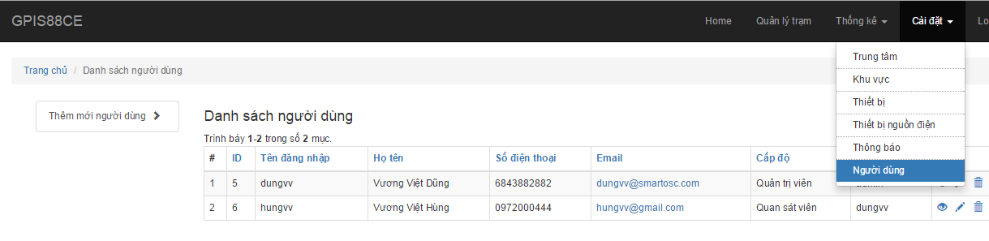

* Chọn **Thêm mới người dùng** ở menu trái, nhập các trường thông tin và click **Thêm mới**.

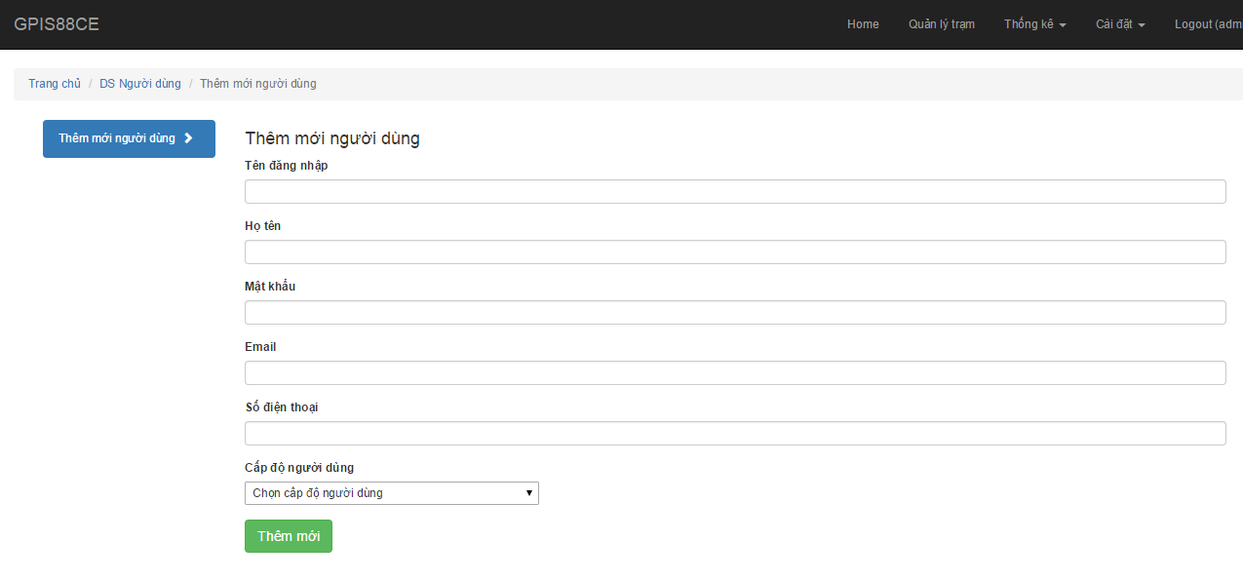

* Các trường thông tin:
  + Tên đăng nhập: tên người dùng để đăng nhập hệ thống.
  + Họ tên: họ tên đầy đủ của người dùng.
  + Mật khẩu: mật khẩu để đăng nhập hệ thống.
  + Email: email người dùng.
  + Số điện thoại: số điện thoại người dùng.
  + Cấp độ người dùng: loại người dùng, tương ứng với cấp độ phân quyền.
  1. Cập nhật thông tin người dùng
* Vào mục **Danh sách người dùng** và click vào biểu tượng  tương ứng với người dùng cần chỉnh sửa.
* Nhập các trường thông tin tương tự mục **Thêm mới**.
  1. Xóa người dùng
* Vào mục **Danh sách người dùng** và click vào biểu tượng  tương ứng với người dùng cần xóa.

1. **Tỉnh thành**
   1. Thêm mới Tỉnh thành

* Chọn mục **Cài đặt** > **Tỉnh thành** trên top menu.

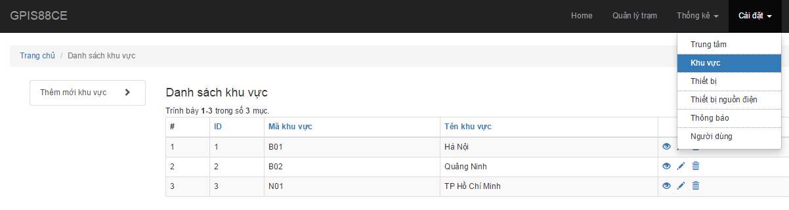

* Chọn **Thêm mới Tỉnh thành** ở menu bên trái, nhập các trường dữ liệu của form và click **Thêm mới**.

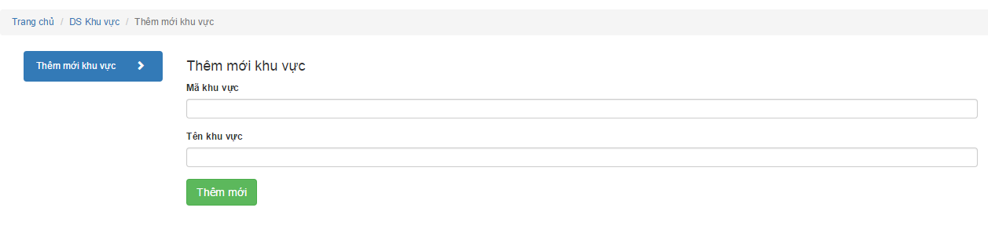

* Các trường thông tin:
  + Mã tỉnh thành: mã tỉnh thành, ex: HN, QN...
  + Tên tỉnh thành: tên tỉnh thành, ex: Hà Nội, Quảng Ninh...
  1. Cập nhật thông tin tỉnh thành
* Vào mục **Danh sách tỉnh thành** và click vào biểu tượng  tương ứng với tỉnh thành cần chỉnh sửa.
* Nhập các trường thông tin tương tự mục **Thêm mới**.
  1. Xóa tỉnh thành
* Vào mục **Danh sách tỉnh thành** và click vào biểu tượng  tương ứng với tỉnh thành cần xóa.

1. **Trung tâm**
   1. Thêm mới trung tâm

* Chọn mục **Cài đặt** > **Trung tâm** trên top menu.

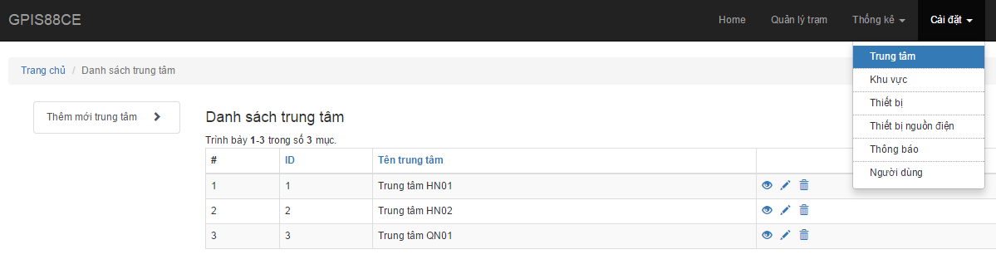

* Chọn **Thêm mới trung tâm** ở menu trái, nhập các trường dữ liệu của form và click **Thêm mới**.

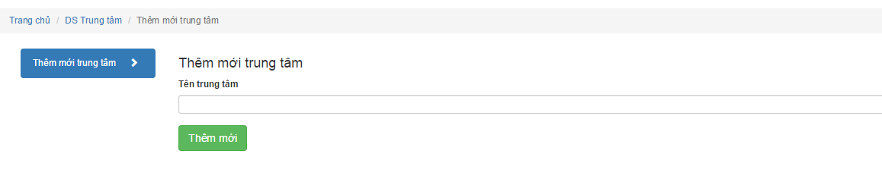

* Các trường dữ liệu:
  + Tên trung tâm: tên trung tâm, ex: Từ Liêm, Ba Đình...
  1. Cập nhật thông tin trung tâm
* Vào mục **Danh sách trung tâm** và click vào biểu tượng  tương ứng với trung tâm cần chỉnh sửa.
* Nhập các trường thông tin tương tự mục **Thêm mới**.
  1. Xóa tỉnh thành
* Vào mục **Danh sách trung tâm** và click vào biểu tượng  tương ứng với trung tâm cần xóa.

1. **Trạm**
   1. Thêm mới trạm

* Vào mục **Quản lý trạm** trên top menu.

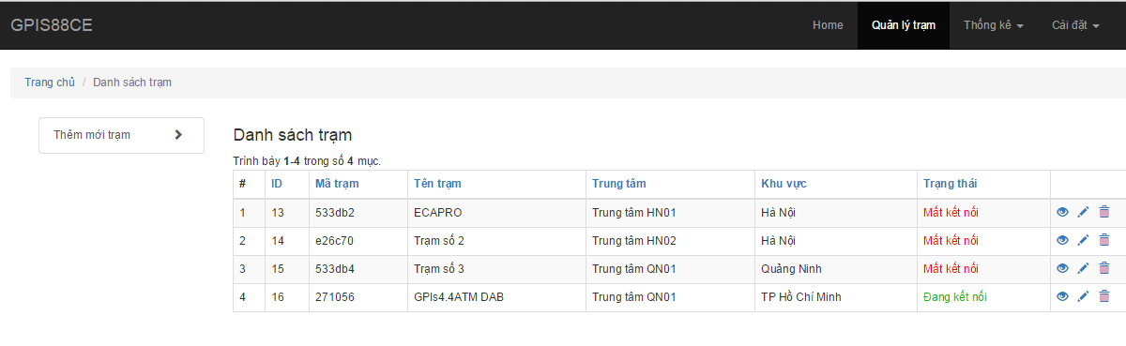

* Chọn **Thêm mới trạm** ở menu trái, nhập các trường dữ liệu và click **Thêm mới**.

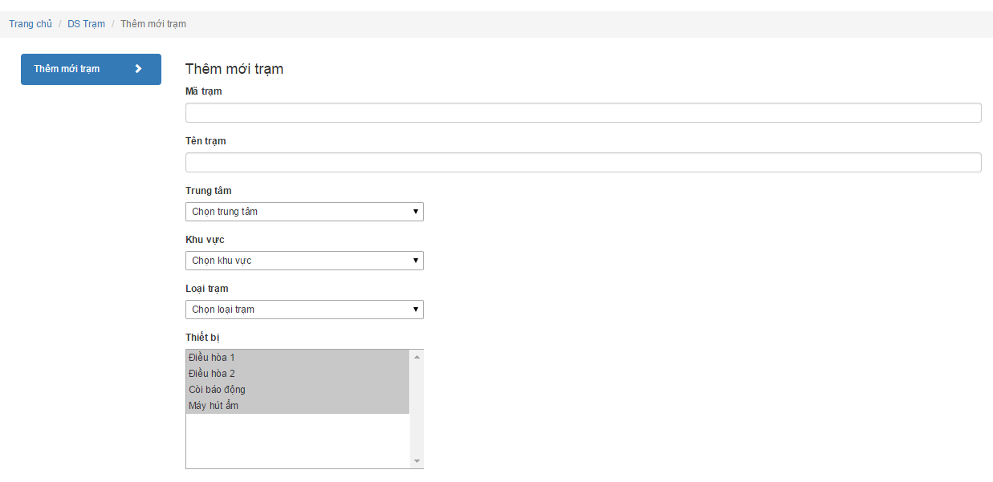

* Các trường thông tin:
  + Mã trạm: tương ứng với **ID** của thiết bị điều khiển trạm.
  + Tên trạm: tên của trạm.
  + Trung tâm: trung tâm của trạm, tương ứng với dữ liệu tại mục **Trung tâm**.
  + Tỉnh thành: tỉnh thành của trạm, tương ứng với dữ liệu tại mục **Tỉnh thành**.
  + Loại trạm: loại của trạm ex: BTS có ATS, BTS không có ATS...
  + Thiết bị: chọn danh sách thiết bị của trạm, dữ liệu tương ứng tại mục **Thiết bị**.
  + Thiết bị nguồn điện: chọn danh sách thiết bị nguồn điện của trạm, dữ liệu tương ứng tại mục **Thiết bị nguồn điện**.
  + Nhân viên trực: họ tên nhân viên trực.
  + Firmware:
  + Url chụp ảnh: url chụp ảnh từ camera của trạm. Ex: <http://ecasmart.homelinux.com:8888/snapshot.cgi?user=ecaprovn&pwd=1q2w3e4r>
  + Url video: url kết nối với camera của trạm để xem camera từ trang chi tiết trạm. Ex: <http://ecasmart.homelinux.com:8888/videostream.cgi?rate=0&user=ecaprovn&pwd=1q2w3e4r>
  + Vĩ độ: tọa độ vĩ độ của trạm, để hiển thị trên bản đồ.
  + Kinh độ: tọa độ kinh độ của trạm, để hiển thị trên bản đồ.
  + IP của trạm: địa chỉ IP của thiết bị điều khiển của trạm.
  + Port của trạm: port của thiết bị điều khiển của trạm, mặc định là 8880
  + Số điện thoại: số điện thoại liên hệ của trạm.
  + Email: địa chỉ email của trạm.
  + Số ảnh cảnh báo: số ảnh chụp từ camera của trạm mỗi khi có cảnh báo phát ra từ trạm.
  + Thông tin thêm: thông tin mô tả nếu cần.
  1. Cập nhật thông tin trạm
* Vào mục **Danh sách trạm**, click vào biểu tượng  tương ứng với trạm cần chỉnh sửa thông tin.
* Nhập các trường dữ liệu tương tự form thêm mới trạm và click **Cập nhật**.
  1. Xóa trạm
* Vào mục **Danh sách trạm** và click vào biểu tượng  tương ứng với trạm cần xóa.
  1. Chi tiết trạm
     1. Giám sát thiết bị
* Danh sách các thiết bị của trạm và các nút chức năng điều khiển từng thiết bị: **Bật / Tắt / Tự động**. Trạng thái của thiết bị được cập nhật tự động sau mỗi 30(s) để đồng bộ với trạng thái thiết bị được truyền về từ trạm.
* Nút **Thiết bị điều khiển**: mở ra giao diện hoạt động của thiết bị điều khiển của trạm, dựa vào **IP của trạm** và **Port của trạm**.
* Camera: kết nối trực tiếp đến camera của trạm, dựa trên **Url video** của trạm.
  + 1. Trạng thái
* Trạng thái:
  + Chế độ báo động: tình trạng báo động, có nút **Bật / Tắt báo động** tương ứng.
  + Nhiệt độ trong phòng: nhiệt độ trong phòng cập nhật từ trạm, đơn vị là độ C.
  + Độ ẩm trong phòng: độ ẩm trong phòng cập nhật từ trạm, đơn vị là %.
  + Tình trạng kết nối: tình trạng kết nối với trạm. Sau mỗi 30s, hệ thống sẽ tự động kiểm tra tình trạng kết nối của trạm, trong 30s nếu không có trạng thái truyền về từ trạm thì trạm đó sẽ được coi là mất kết nối.
    1. Giám sát cảm biến
* Danh sách cảm biến của trạm và trạng thái tương ứng được cập nhật từ trạm.
  + 1. Giám sát hệ thống nguồn điện
* Danh sách hệ thống nguồn điện của trạm và thông số cập nhật từ trạm.
  + 1. Thông tin trạm
* Các thông tin của trạm bao gồm: trung tâm, tỉnh thành, người trực, điện thoại, email, thông tin thêm.
  1. Thống kê trạng thái của trạm
* Danh sách dữ liệu nhận được từ trạm và dữ liệu gửi đi từ hệ thống đến trạm.

1. **Thiết bị**
   1. Thêm mới thiết bị

* Chọn mục **Cài đặt** > **Thiết bị** trên top menu.

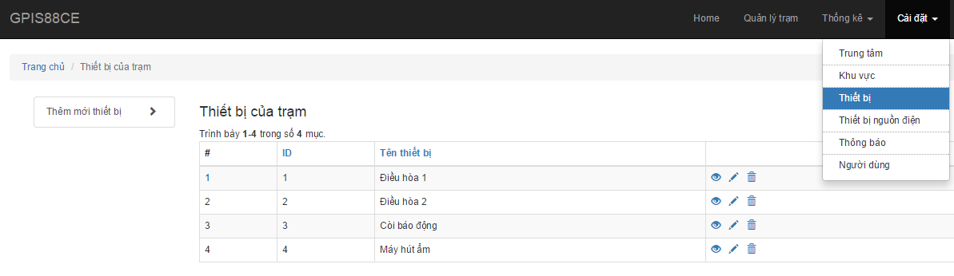

* Chọn **Thêm mới thiết bị** tại menu trái, nhập các trường thông tin và click **Thêm mới**.

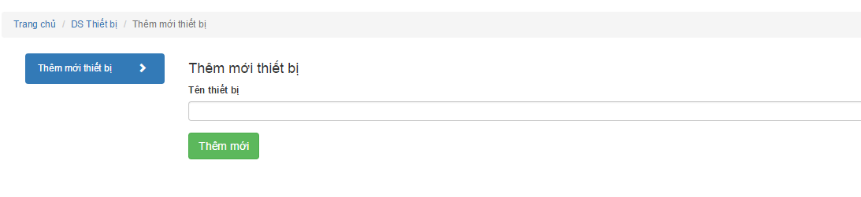

* Các trường dữ liệu:
  + Tên thiết bị: tên thiết bị
  1. Cập nhật thông tin thiết bị
* Vào mục **Danh sách thiết bị** và click vào biểu tượng  tương ứng với thiết bị cần chỉnh sửa.
* Nhập các trường thông tin tương tự mục thêm mới và click **Cập nhật**.
  1. Xóa thiết bị
* Vào mục **Danh sách thiết bị** và click vào biểu tượng  tương ứng với thiết bị cần xóa.

1. **Thiết bị nguồn điện**

* Thiết bị nguôn điện gồm có:
  + Điện áp
  + Công suất
  + Điện năng tiêu thụ
  + Tần số
* Contact owner nếu muốn thêm mới / xóa / thay đổi thông tin.
* Lưu ý: tự động thay đổi thông tin có thể gây ra lỗi hệ thống.

1. **Thiết bị tủ DC**

* Thiết bị tủ DC gồm có:
  + Tủ ắc quy 1
  + Tủ ắc quy 2
* Contact owner nếu muốn thêm mới / xóa / thay đổi thông tin.
* Lưu ý: tự động thay đổi thông tin có thể gây ra lỗi hệ thống.

1. **Thông báo**
   1. Thêm mới thông báo

* Chọn mục **Cài đặt** > **Thông báo** trên top menu.

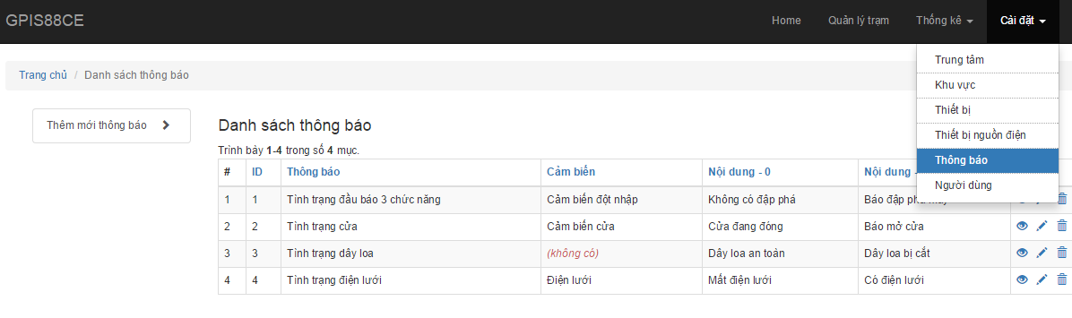

* Chọn **Thêm mới thông báo** tại menu trái, nhập các trường thông tin và click **Thêm mới**.

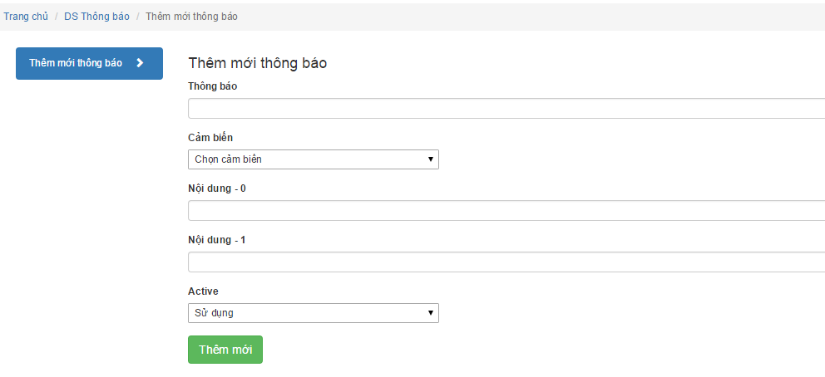

* Các trường dữ liệu:
  + Thông báo: tên thông báo.
  + Cảm biến: chọn cảm biến tương ứng, dữ liệu lấy từ mục **Cảm biến**.
  + Nội dung – 0: nội dung thông báo tương ứng với giá trị bằng 0.
  + Nội dung – 1: nội dung thông báo tương ứng với giá trị bằng 1.
  + Active: sử dụng hoặc không sử dụng.
  1. Cập nhật thông tin thông báo
* Vào mục **Danh sách thông báo** và click vào biểu tượng  tương ứng với thông báo cần chỉnh sửa.
* Nhập các trường thông tin tương tự mục thêm mới và click **Cập nhật**.
  1. Xóa thông báo
* Vào mục **Danh sách thông báo** và click vào biểu tượng  tương ứng với thông báo cần xóa.

1. **Cảm biến**

* Danh sách cảm biến gồm có:
  + Chế độ báo động
  + Nhiệt độ trong phòng
  + Độ ẩm trong phòng
  + Cảm biến đập phá khoan cắt
  + Cảm biến mở cửa
  + Cảm biến đứt dây loa
  + Điện lưới
  + Cảm biến kính
  + Điện máy phát
  + Cảm biến lụt
* Contact owner nếu muốn thêm mới / xóa/ thay đổi thông tin.
* Lưu ý: tự động thay đổi thông tin có thể gây ra lỗi hệ thống.

1. **Loại trạm**
   1. Thêm mới loại trạm

* Chọn mục **Cài đặt** > **Loại trạm** ở top menu.
* Chọn **Thêm mới loại trạm** ở left menu.
* Các trường thông tin của loại trạm gồm có:
  + Tên loại trạm
  + Active / Không sử dụng
  1. Cập nhật loại trạm
* Vào mục **Danh sách loại trạm** và click vào biểu tượng  tương ứng với loại trạm cần chỉnh sửa.
* Nhập các trường thông tin tương tự mục thêm mới và click **Cập nhật**.
  1. Xóa loại trạm
* Vào mục **Danh sách loại trạm** và click vào biểu tượng  tương ứng với loại trạm cần xóa.

1. **Cài đặt chung**

* Gồm có những thông tin sau:
  + IP Server: IP của máy chủ
  + Port Server: port của máy chủ
  + Mật khẩu Root: để đổi mật khẩu tài khoản Root
* Lưu ý: không được tự ý thay đổi thông tin trong mục này, contact owner để can thiệp.

1. **Thống kê**
   1. Thống kê trạm

* Chọn mục **Thống kê** > **Thống kê trạm** trên top menu.
* Thống kê trạm theo tình trạng cảnh báo:
  + Có: có cảnh báo.
  + Không: không có cảnh báo.
* Thống kê trạm theo tình trạng kết nối:
  + Kết nối: đang kết nối
  + Mất kết nối: đang mất kết nối.
* Quy định về tình trạng kết nối được mô tả tại mục 5.4.2
  1. Thống kê cảnh báo
* Chọn mục **Thống kê** > **Thống kê cảnh báo** trên top menu.
* Thống kê theo 3 lựa chọn:
  + Hôm nay: hiển thị những cảnh báo xảy ra trong ngày hiện tại.
  + Tuần này: hiển thị những cảnh báo xảy ra trong tuần hiện tại.
  + Thàng này: hiển thị những cảnh báo xảy ra trong tháng hiện tại.
* Mặc định hiển thị những cảnh báo xảy ra trong ngày hiện tại.
  1. Thống kê hoạt động
* Module thống kê hoạt động của admin đối với hệ thống.
* Những hoạt động được ghi lại như sau:
  + Đăng nhập
  + Thêm trạm
  + Sửa thông tin trạm
  + Xóa trạm
  + Xem chi tiết trạm
  + Bật/Tắt báo động của trạm
  + Chuyển trạng thái Bật/Tắt/Tự động thiết bị của trạm
* Cho phép lọc theo người dùng, hoạt động, trạm cũng như thiết bị liên quan.